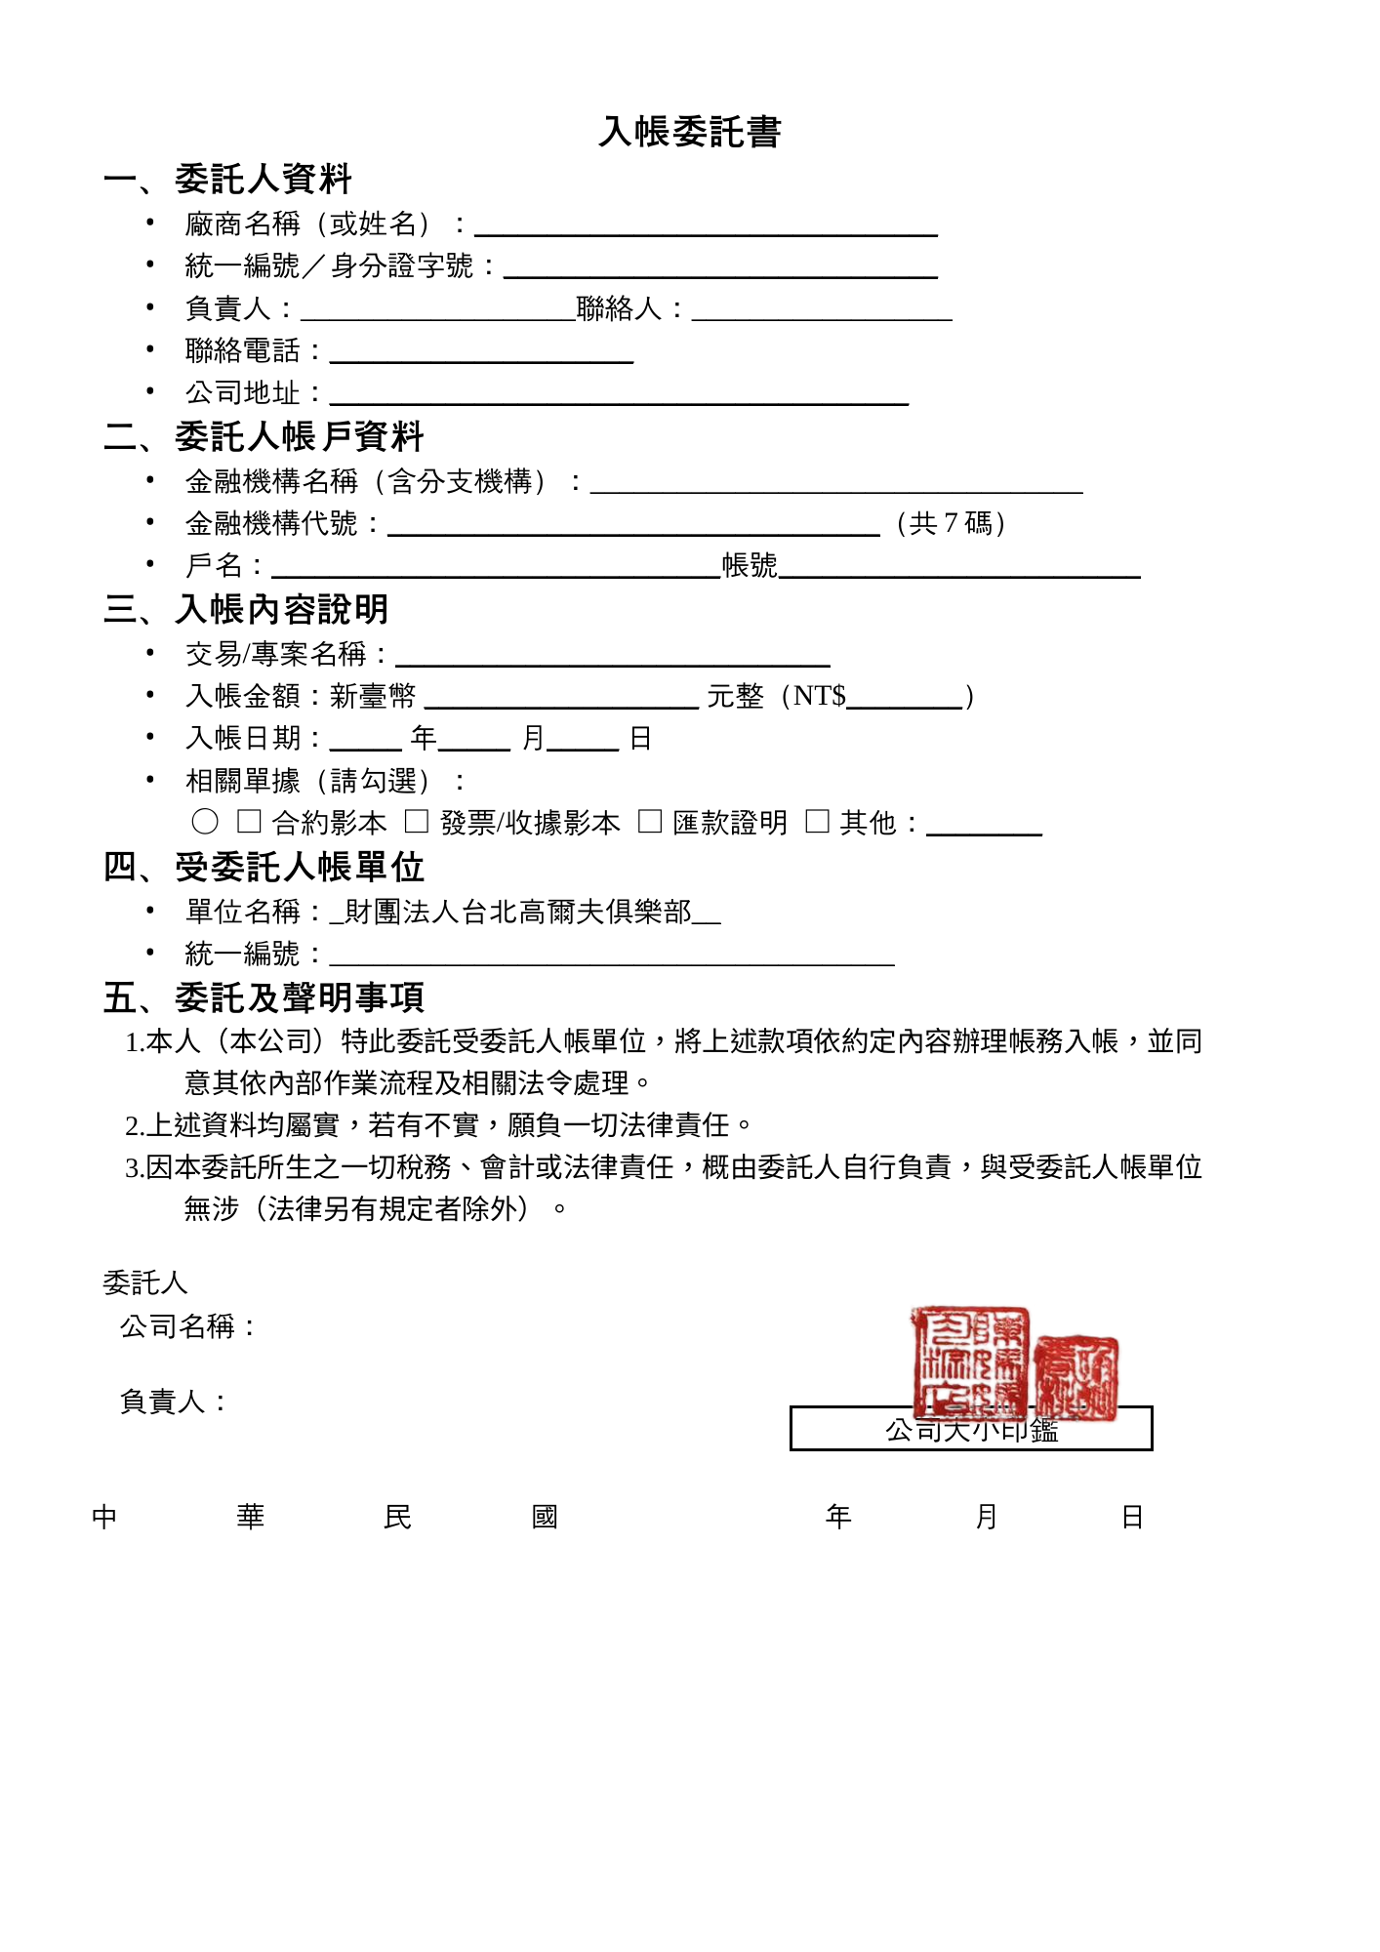
V
115
6
26
6
26
115
謝春桃
陳媽媽肉粽店
33868328
5,000
伍仟元整
貨品
0613940029136
陳媽媽肉粽店
8080107
玉山銀行 南崁分行
桃園市蘆竹區錦興里聯福街76巷8號
0936138746
謝春桃
陳建邑
01257909
陳媽媽肉粽店

